数学分析

1. 求极限的方法

1.1 导数定义求极限

应用于形如比值的极限，除了形似导数定义式的表达式外也常以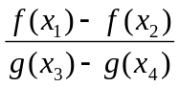的形式出现。

1.2 拉格朗日中值定理求极限

【例】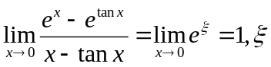位于x与tan x之间。与1.1不同，适用于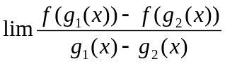的情况。

1.3 等价代换求极限

一些等价代换公式的一般形式：

（注意ln 1 = 0的使用）

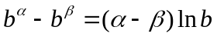

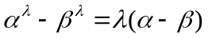

加减运算下的等价代换：

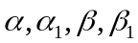均为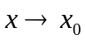时无穷小量，且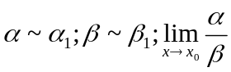存在但不为-1，则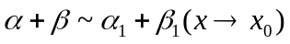

1.4 Taylor公式求极限

对于分式形式的极限，可以将函数展开成带Peano余项(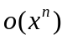)的Taylor展开式,转换为多项式比值极限问题。

1.5 斯托尔兹定理

设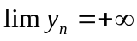且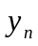从某一项开始严格单调增加，若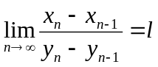，（有限或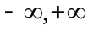）则：

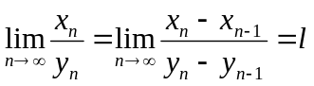

1.6 广义洛必达法则
若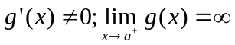则有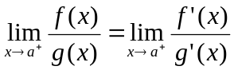（有限或）
型未定式适用L.H. 法则。

2. 实数系基本定理

2.1 上确界与下确界

给定一个数集E，若存在一个数满足：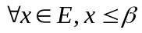；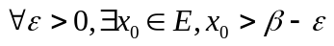。则称为E的上确界，记作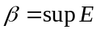。若E存在上界则为其中最小的一个。类似地，有下确界的定义，记作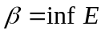。
确界存在定理：非空有上界的数集一定有上确界；非空有下界的数集一定有下确界。
单调有界数列必有极限。

2.2 区间套定理
若存在一系列闭区间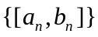满足：
- 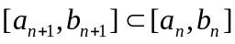
- 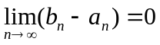
则称这一系列闭区间为闭区间套，简称区间套。
区间套定理：如果为一区间套，则存在唯一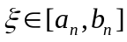，使得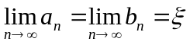。
在利用区间套定理证明某个结论时，所构造的区间套一般具有某种性质，并在证明过程中要把这一性质保持下去。将前一个区间二分，取区间中点构造新的区间是构造区间套常用的方法。

2.3 子列与致密性定理

在数列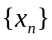中，按照原来顺序任取无穷多项组成新的数列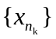，称为原数列的子列。
数列收敛于a的充要条件是它的任意子列都收敛于a。
致密性定理：任何有界数列必有收敛的子列。无界数列必然存在趋于无穷的子列。
通常先构造一个有界子列，再证明其存在收敛子列。

2.4 有限覆盖定理

若开区间所成的区间集E覆盖闭区间[a,b]，则总可以在E中选择有限个开区间，使它们覆盖[a,b]。它将无限转换为有限，便于从局部中推出整体性质。

2.5 柯西收敛准则

若数列对于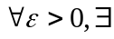正整数N，m,n>N时
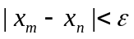
则称数列为柯西列。数列收敛的充要条件是数列为柯西列。

3. 闭区间上连续函数的性质的证明

3.1 有界性定理与最值定理
有界性定理：函数在闭区间[a,b]上连续，那它在[a,b]上有界。
最值存在定理：函数在闭区间[a,b]上连续，那它在[a,b]上必存在最大值和最小值。

使用致密性定理证明：
反证法：
假设：没有上界，则必然存在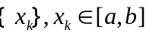，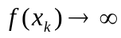。
对于有界数列存在收敛子列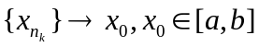
因为函数在闭区间[a,b]上连续，所以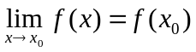
所以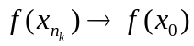。
因为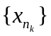是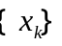的子列，所以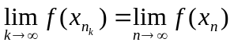
所以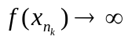。
矛盾，所以假设不成立。原命题得证。

3.2 零点存在定理与介值定理
零点存在定理：函数在闭区间[a,b]上连续，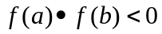则在区间(a,b)上存在零点。

介值定理：函数在闭区间[a,b]上连续，，则必能取到最小值m与最大值M之间任意的值。

使用区间套定理证明：
不妨假设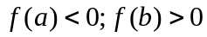
构造区间套: 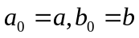
取区间中点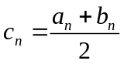
若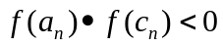，则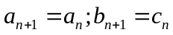
若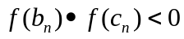，则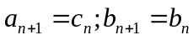
若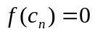，则定理得证；否则得区间套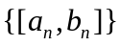，由区间套定理得：
存在唯一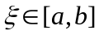，。只需证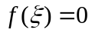。
因为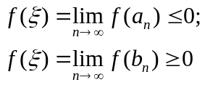所以。
原命题得证。

3.3 一致连续与康托尔定理
一致连续性定义：若定义在实数区间A（区间A可以是闭区间，亦可以是开区间甚至是无穷区间）上的任意函数f(x)，对于任意给定的正数ε>0，总存在一个与x无关的实数ζ>0，使得当区间A上的任意两点x1，x2，满足|x1-x2|<ζ时，总有|f(x1)-f(x2)|<ε，则称f(x)在区间A上是一致连续的。

与连续定义不同的是：在连续定义中x0是不变的，x只能在x0的某邻域内改变；一致连续性定义中x1，x2都是在闭区间上任意变化的。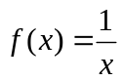在(0,1)上是连续的，但并非一致连续的。证明时将不等式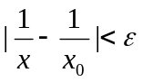变形为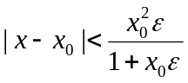，因为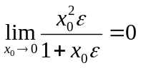，所以不存在ζ>0。

函数在区间I上有定义，则在I上一致连续的充分必要条件是：对于任何点列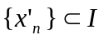，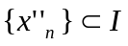，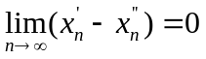且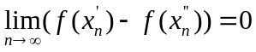。
康托尔（Cantor）定理：函数在闭区间[a,b]上连续，则在闭区间[a,b]上一致连续。

4. 单调函数的极限与连续性
单调函数的单侧极限总是存在：若函数在x0的左邻域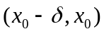内单调递增(减)，则存在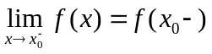。若在单侧邻域内有界则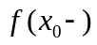有限，若无界则无限。
单调函数的间断点只能是跳跃型的，且一定为可列的。
若函数在某区间上单调且连续，则其反函数必然单调且连续（单调性相同）。

5. 导函数的特性

5.1 导函数的介值性
若函数在区间I上可微，则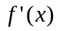具有介值性质，即若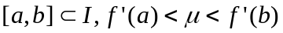，则存在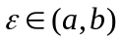，使得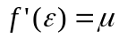。

5.2 导函数极限定理
若函数在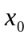处连续，在某去心邻域内可导则在处连续。

6. 广义微分中值定理
广义罗尔定理：(a, b) 为有限或无限区间，在(a, b)内可微，且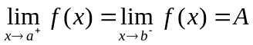（有限或无限），则在(a,b)内有零点。
广义柯西中值定理：设和在闭区间[a,b]上连续，开区间(a,b)上可微，则存在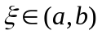，使得。
广义拉格朗日定理：设在闭区间[a,b]上连续，在(a, b)内除有限个点外可微，存在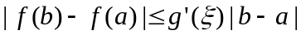

7. 凸函数
函数在区间I上有定义，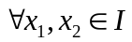，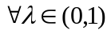总存在:
则称为I上的凸函数，若上式有严格不等式则称为严格凸函数。类似地，有凹函数的定义。

级数的敛散性判断

8.1 积分判别法
对于正项级数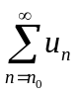，作连续函数，使得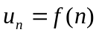，则级数的敛散性与广义积分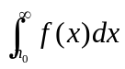相同。广义积分不收敛的情况仅会在存在无穷个第一类间断点、存在第二类间断点，或积分为无穷等情况下出现。

9. 函数项级数的一致收敛
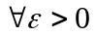，当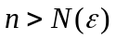时，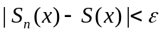，对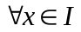成立，则称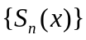在I上一致收敛于S(x).
一致收敛的Cauchy准则: 函数列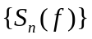在数集D上一致收敛等价于：
